Ngày soạn:…/…/…
Ngày dạy:…/…/…

TUẦN 18: NHIỆM VỤ 4, 5
- THUYẾT PHỤC GIA ĐÌNH THỰC HIỆN NHỮNG BIỆN PHÁP
GÓP PHẦN PHÁT TRIỂN KINH TẾ GIA ĐÌNH
- TỰ ĐÁNH GIÁ

I. MỤC TIÊU
1. Kiến thức
Sau bài học này, HS sẽ:
- Thuyết phục được gia đình thực hiện những biện pháp góp phần phát triển kinh tế gia đình.
- Tự đánh giá được những hoạt động đã thực hiện trong Chủ đề 5.
2. Năng lực
Năng lực chung:
- Giao tiếp và hợp tác: khả năng thực hiện nhiệm vụ một cách độc lập hay theo nhóm; Trao đổi tích cực với giáo viên và các bạn khác trong lớp.
- Tự chủ và tự học: biết lắng nghe và chia sẻ ý kiến cá nhân với bạn, nhóm và GV. Tích cực tham gia các hoạt động trong lớp.
- Giải quyết vấn đề và sáng tạo: biết phối hợp với bạn bè khi làm việc nhóm, tư duy logic, sáng tạo khi giải quyết vấn đề.
Năng lực riêng:
- Thực hiện được kế hoạch hoạt động của cá nhân và linh hoạt điều chỉnh khi cần để đạt được mục tiêu.
- Tự chuẩn bị kiến thức và kĩ năng cần thiết để đáp ứng với nhiệm vụ được giao.
- Thực hiện được các nhiệm vụ với những yêu cầu khác nhau.
3. Phẩm chất
- Trách nhiệm, trung thực, chăm chỉ.
II. THIẾT BỊ DẠY HỌC
1. Đối với giáo viên
- Giáo án, SGK, SGV, SBT Hoạt động trải nghiệm, hướng nghiệp 9 (Bản 1) – Chân trời sáng tạo.
- Tranh ảnh liên quan đề Chủ đề 5.
- Hướng dẫn HS thực hiện các nhiệm vụ trong SGK, các nhiệm vụ cần rèn luyện tại nhà để tham gia các hoạt động trên lớp hiệu quả.
- Máy tính, máy chiếu (nếu có).
2. Đối với học sinh
- SGK, SBT Hoạt động trải nghiệm, hướng nghiệp 9 (Bản 1) – Chân trời sáng tạo.
- Thực hiện nhiệm vụ GV giao trước khi đến lớp về Chủ đề 5.
III. CÁC HOẠT ĐỘNG DẠY HỌC
A. HOẠT ĐỘNG KHỞI ĐỘNG
a. Mục tiêu: Gợi mở, kích thích HS mong muốn tìm hiểu về các nội dung mới, lí thú của bài học.
b. Nội dung: GV yêu cầu HS liên hệ thực tế, liên hệ bản thân và trả lời câu hỏi: Nêu một số biện pháp góp phần phát triển kinh tế gia đình phù hợp với điều kiện của gia đình và địa phương em.
c. Sản phẩm: HS trình bày một số biện pháp góp phần phát triển kinh tế gia đình phù hợp với điều kiện của gia đình và địa phương em.
d. Tổ chức thực hiện:
Bước 1: GV chuyển giao nhiệm vụ học tập
- GV dẫn dắt: Các em đang trong độ tuổi đi học, tuy nhiên vẫn có thể góp phần phát triển kinh tế cho gia đình nhờ các công việc làm thêm phù hợp và không ảnh hưởng đến công việc học tập.
- GV yêu cầu HS làm việc cá nhân và trả lời câu hỏi: Nêu một số biện pháp góp phần phát triển kinh tế gia đình phù hợp với điều kiện của gia đình và địa phương em.
Bước 2: HS tiếp nhận, thực hiện nhiệm vụ học tập
- HS liên hệ thực tế, liên hệ bản thân và trả lời câu hỏi.
- GV quan sát, hướng dẫn, hỗ trợ HS (nếu cần thiết).
Bước 3: Báo cáo kết quả hoạt động, thảo luận
- GV mời đại diện 2 – 3 HS nêu một số biện pháp góp phần phát triển kinh tế gia đình phù hợp với điều kiện của gia đình và địa phương em.
- GV yêu cầu các HS khác lắng nghe, nhận xét, bổ sung ý kiến (nếu có).
Bước 4: Đánh giá kết quả thực hiện nhiệm vụ học tập
- GV nhận xét, đánh giá và kết luận về một số biện pháp góp phần phát triển kinh tế gia đình phù hợp hiện nay:
  Cộng tác viên viết bài |   Nhân viên phục vụ quán ăn, cà phê,…
  Biên phiên dịch |   Bán hàng oline
  Làm thêm tại nhà với Youtube | 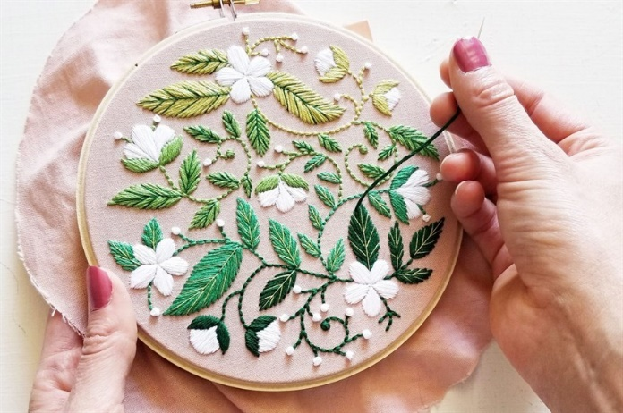  Vẽ tranh/Thêu thùa
  Thiết kế |   Admin Fanpage
- GV dẫn dắt HS vào bài học: Hiện nay, các biện pháp góp phần phát triển kinh tế gia đình đã và đang trở thành xu hướng giúp cải thiện thu nhập đáng kể cho cuộc sống. Tuy nhiên, các em cần nhận biết được khả năng của mình tới đâu, công việc nào phù hợp với điều kiện gia đình, địa phương,… để lựa chọn công việc phù hợp, từ đó, xây dựng thời gian biểu khoa học, tránh làm ảnh hưởng đến việc học tập. Vậy, các em nên làm gì để thuyết gia đình thực hiện những biện pháp góp phần phát triển kinh tế gia đình? Chúng ta sẽ cùng nhau tìm hiểu trong bài học ngày hôm nay – Tuần 18:
+ Thuyết phục gia đình thực hiện những biện pháp góp phần phát triển kinh tế gia đình.
+ Tự đánh giá.
B. HOẠT ĐỘNG VẬN DỤNG – MỞ RỘNG
Hoạt động 4: Thuyết phục gia đình thực hiện những biện pháp góp phần phát triển kinh tế gia đình
a. Mục tiêu: Thông qua hoạt động, HS biết cách thuyết phục gia đình thực hiện những ý tưởng có tính khả thi trong phát triển kinh tế gia đình.
b. Nội dung: GV hướng dẫn HS thuyết phục gia đình thực hiện những biện pháp góp phần phát triển kinh tế gia đình theo các nội dung:
- Thuyết phục bố mẹ thực hiện biện pháp góp phần phát triển kinh tế phù hợp với gia đình.
- Chia sẻ kết quả thuyết phục bố mẹ của em.
c. Sản phẩm: HS thuyết phục gia đình thực hiện những biện pháp góp phần phát triển kinh tế gia đình.
d. Tổ chức thực hiện:
HOẠT ĐỘNG CỦA GV - HS | DỰ KIẾN SẢN PHẨM
Nhiệm vụ 1: Thuyết phục bố mẹ thực hiện biện pháp góp phần phát triển kinh tế phù hợp với gia đình  Bước 1: GV chuyển giao nhiệm vụ học tập  - GV chia HS thành các nhóm gia đình 3 người (1 bạn là HS lớp 9, 2 bạn còn lại là bố và mẹ).  - GV yêu cầu các nhóm đóng vai: Con thuyết phục bố mẹ về việc thực hiện những biện pháp góp phần phát triển kinh tế gia đình.  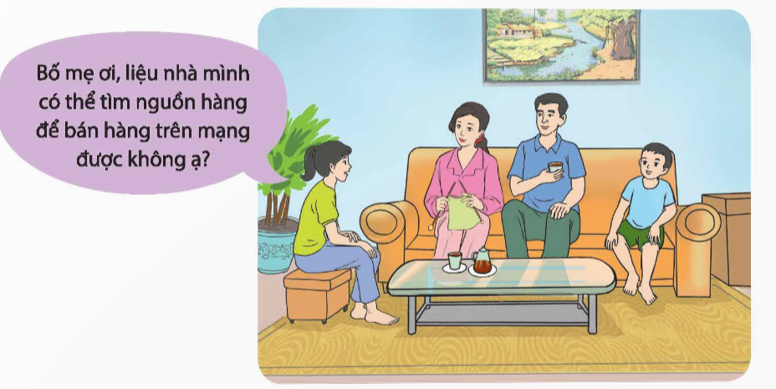  Bước 2: HS tiếp nhận, thực hiện nhiệm vụ học tập  - HS liên hệ thực tế, liên hệ bản thân và trả lời câu hỏi.  - GV quan sát, hướng dẫn, hỗ trợ HS (nếu cần thiết).  Bước 3: Báo cáo kết quả hoạt động, thảo luận  GV tổ chức cho các nhóm đóng vai trước lớp, thuyết phục bố mẹ thực hiện biện pháp góp phần phát triển kinh tế phù hợp với gia đình.  Bước 4: Đánh giá kết quả thực hiện nhiệm vụ học tập  - GV nhận xét về kĩ năng thuyết phục và sự phù hợp về loại hình phát triển kinh tế gia đình.  - GV chuyển sang nhiệm vụ mới. | 4. Thuyết phục gia đình thực hiện những biện pháp góp phần phát triển kinh tế gia đình  a. Thuyết phục bố mẹ thực hiện biện pháp góp phần phát triển kinh tế phù hợp với gia đình  HS thực hành thuyết phục bố mẹ thực hiện biện pháp góp phần phát triển kinh tế phù hợp với gia đình.
Nhiệm vụ 2: Chia sẻ kết quả thuyết phục bố mẹ của em  Bước 1: GV chuyển giao nhiệm vụ học tập  GV yêu cầu HS chia sẻ kết quả thuyết phục bố mẹ của em.  Bước 2: HS tiếp nhân, thực hiện nhiệm vụ học tập  HS liên hệ thực tế, chia sẻ kết quả trong nhóm.  Bước 3: Báo cáo kết quả hoạt động, thảo luận  - GV mời đại diện một số HS chia sẻ kết quả thuyết phục bố mẹ của em.  - GV yêu cầu các HS khác lắng nghe, nhận xét, nêu ý kiến (nếu có).  Bước 4: Đánh giá kết quả thực hiện nhiệm vụ học tập  - GV nhận xét, đánh giá và kết luận: Hiện nay, các biện pháp góp phần phát triển kinh tế gia đình đã và đang trở thành xu hướng giúp cải thiện thu nhập đáng kể cho cuộc sống. Tuy nhiên, các em cần nhận biết được khả năng của mình tới đâu, công việc nào phù hợp với điều kiện gia đình, địa phương,… để lựa chọn công việc phù hợp. | b. Chia sẻ kết quả thuyết phục bố mẹ của em  HS chia sẻ kết quả trước lớp.
C. PHẢN HỒI VÀ CHUẨN BỊ HOẠT ĐỘNG TIẾP THEO
Hoạt động 5: Cho bạn, cho tôi
a. Mục tiêu: Thông qua hoạt động HS:
- Nhìn lại mình, nhìn lại bạn thông qua đánh giá của nhóm.
- Biết được hướng hoàn thiện và rèn luyện thêm.
b. Nội dung: GV hướng dẫn HS thực hiện hoạt động theo các nội dung sau:
- Ghi nhận những kĩ năng tốt ở bạn.
- Mong bạn thay đổi điều gì.
c. Sản phẩm: HS nhìn lại mình, nhìn lại bạn thông qua hoạt động liên quan đến chủ đề.
d. Tổ chức thực hiện:
HOẠT ĐỘNG CỦA GV - HS | DỰ KIẾN SẢN PHẨM
Nhiệm vụ 1: Ghi nhận những kĩ năng tốt ở bạn  Bước 1: GV chuyển giao nhiệm vụ học tập  - GV chia HS cả lớp thành các nhóm (5 HS/nhóm).  - GV yêu cầu mỗi bạn trong nhóm: Hãy nhận xét những điều mình thích trong kĩ năng tài chính của một bạn trong nhóm. Mỗi người sẽ nhận đc 4 nhận xét.  - GV lấy ví dụ:  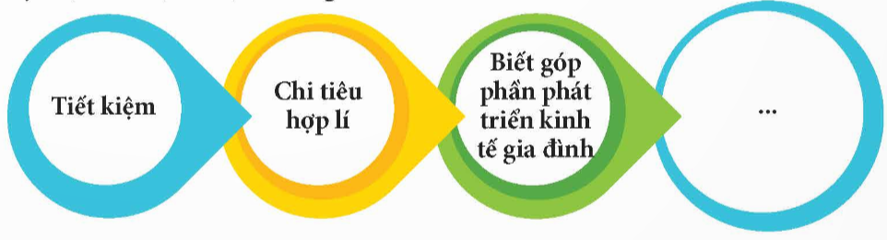  - GV yêu cầu HS viết vào SBT những từ mà các bạn nhận xét về mình.  Bước 2: HS tiếp nhận, thực hiện nhiệm vụ học tập  - HS thảo luận nhóm, hoàn thành bài tập.  - GV quan sát, hướng dẫn, hỗ trợ HS (nếu cần thiết).  Bước 3: Báo cáo kết quả hoạt động, thảo luận  GV mời đại diện một số HS nhận xét những điều mình thích trong kĩ năng tài chính của một bạn trong nhóm.  GV yêu cầu các nhóm khác lắng nghe, nhận xét, bổ sung ý kiến (nếu có).  Bước 4: Đánh giá kết quả thực hiện nhiệm vụ học tập  - GV động viên, khích lệ HS.  - GV chuyển sang nhiệm vụ mới. | 5. Cho bạn, cho tôi  a. Ghi nhận những kĩ năng tốt ở bạn  HS nhận xét trước lớp những điều mình thích trong kĩ năng tài chính của một bạn trong nhóm.
Nhiệm vụ 2: Mong bạn thay đổi điều gì  Bước 1: GV chuyển giao nhiệm vụ học tập  - GV yêu cầu HS chia sẻ với bạn về những điều bạn nên thay đổi.  - GV luôn nhắn HS cách góp ý cho bạn: “Tôi mong bạn…”.  - GV cho HS thảo luận về cách giúp bạn củng cố những điều này.  Bước 2: HS tiếp nhận, thực hiện nhiệm vụ học tập  HS chia sẻ với bạn.  Bước 3: Báo cáo kết quả hoạt động, thảo luận  - GV mời đại diện một số HS chia sẻ trước lớp về những điều bạn nên thay đổi.  - GV yêu cầu các HS khác lắng nghe, nhận xét, bổ sung ý kiến hoặc đặt câu hỏi cho bạn (nếu có).  Bước 4: Đánh giá kết quả thực hiện nhiệm vụ học tập  - GV tôn trọng ý kiến, đánh giá của HS.  - GV nhận xét và khuyến khích HS nhìn nhận những điểm tích cực và tiến bộ ở bạn của mình. | b. Mong bạn thay đổi điều gì  HS chia sẻ trước lớp về những điều bạn nên thay đổi.
Hoạt động 6: Phản hồi cuối chủ đề (dựa trên Nhiệm vụ 5 – Tự đánh giá)
a. Mục tiêu: Thông qua hoạt động, HS:
- Tự đánh giá về bản thân mình, nhận được sự đánh giá của GV.
- Biết được hướng rèn luyện tiếp theo của mình.
b. Nội dung: GV hướng dẫn HS tự đánh giá sự tiến bộ của bản thân sau khi trải nghiệm với chủ đề theo các nội dung sau:
- Chia sẻ thuận lợi và khó khăn.
- Tổng kết số liệu khảo sát.
c. Sản phẩm: HS đánh giá sự tiến bộ của bản thân theo mẫu.
d. Tổ chức thực hiện:
HOẠT ĐỘNG CỦA GV - HS | DỰ KIẾN SẢN PHẨM
Nhiệm vụ 1: Chia sẻ thuận lợi và khó khăn  Bước 1: GV chuyển giao nhiệm vụ học tập  GV yêu cầu HS làm việc cá nhân, thực hiện nhiệm vụ: Chia sẻ những thuận lợi và khó khăn khi thực hiện các hoạt động trong Chủ đề 5 – Xây dựng ngân sách cá nhân và góp phần phát triển kinh tế gia đình.  Bước 2: HS tiếp nhận, thực hiện nhiệm vụ học tập  - HS liên hệ bản thân và trả lời câu hỏi.  - GV quan sát, hướng dẫn, hỗ trợ HS (nếu cần thiết).  Bước 3: Báo cáo kết quả hoạt động, thảo luận  - GV mời đại diện 2 – 3 HS chia sẻ những thuận lợi và khó khăn khi thực hiện các hoạt động trong Chủ đề 5.  - GV yêu cầu các HS khác lắng nghe, nhận xét, bổ sung ý kiến (nếu có).  Bước 4: Đánh giá kết quả thực hiện nhiệm vụ học tập  - GV nhận xét, đánh giá về những thuận lợi và khó khăn khi thực hiện các hoạt động trong Chủ đề 5.  - GV khích lệ, động viên HS.  - GV chuyển sang nhiệm vụ mới. | 6. Phản hồi cuối chủ đề (dựa trên Nhiệm vụ 5 – Tự đánh giá)  a. Chia sẻ thuận lợi và khó khăn  HS chia sẻ những thuận lợi và khó khăn khi thực hiện các hoạt động trong Chủ đề 5 – Xây dựng ngân sách cá nhân và góp phần phát triển kinh tế gia đình trước lớp.
Nhiệm vụ 2: Tổng kết số liệu khảo sát  Bước 1: GV chuyển giao nhiệm vụ học tập  - GV yêu cầu HS làm việc cá nhân, cho điểm từng mức độ như bảng mẫu (Đính kèm phía dưới Nhiệm vụ 2).  - GV khảo sát HS ở từng nội dung đánh giá để biết số lượng, mức độ của HS và ghi chép lại số liệu.  - GV yêu cầu HS tính tổng điểm mình đạt được, điểm trung bình của toàn bảng.  Bước 2: HS tiếp nhận, thực hiện nhiệm vụ học tập  - HS tính tổng điểm mình đạt được, điểm trung bình của toàn bảng theo bảng mẫu.  - GV quan sát, hướng dẫn, hỗ trợ HS (nếu cần thiết).  Bước 3: Báo cáo kết quả hoạt động, thảo luận  GV thu phiếu của HS và mời đại diện một số HS báo cáo kết quả.  Bước 4: Đánh giá kết quả thực hiện nhiệm vụ học tập  - GV nhận xét, đánh giá kết quả dựa trên số liệu tổng hợp được.  - GV khích lệ, động viên HS tiếp tục thực hiện những hành vi giao tiếp, ứng xử tích cực trong học tập và cuộc sống. | b. Tổng kết số liệu khảo sát  HS cho điểm từng mức độ như bảng mẫu.
BẢNG TỔNG KẾT SỐ LIỆU KHẢO SÁT
TT | Nội dung đánh giá | Thang đánh giá
 |  | Tốt | Đạt | Chưa đạt
1 | Em tìm hiểu được về ngân sách cá nhân. | 3 | 2 | 1
2 | Em tìm hiểu được cách xây dựng ngân sách cá nhân hợp lí. | 3 | 2 | 1
3 | Em xây dựng được ngân sách cá nhân hợp lí. | 3 | 2 | 1
4 | Em đề xuất được một số biện pháp góp phần phát triển kinh tế gia đình. | 3 | 2 | 1
5 | Em thuyết phục được gia đình thực hiện những biện pháp góp phần phát triển kinh tế gia đình. | 3 | 2 | 1

Hoạt động 8: Rèn luyện tiếp theo và chuẩn bị chủ đề mới
a. Mục tiêu: Thông qua hoạt động, HS tiếp tục rèn luyện một số kĩ năng, chuẩn bị trước những nội dung cần thiết và lập kế hoạch hoạt động cho tuần tiếp theo.
b. Nội dung: GV hướng dẫn HS thực hiện theo những nội dung sau:
- Tiếp tục rèn luyện kĩ năng.
- Chuẩn bị chủ đề mới.
c. Sản phẩm: HS thực hiện trước những nhiệm vụ GV yêu cầu tại nhà.
d. Tổ chức thực hiện:
HOẠT ĐỘNG CỦA GV - HS | DỰ KIẾN SẢN PHẨM
Nhiệm vụ 1: Tiếp tục rèn luyện kĩ năng  Bước 1: GV chuyển giao nhiệm vụ học tập  - GV chia HS cả lớp thành các nhóm nhỏ (4 HS/nhóm).  - GV tổ chức cho HS chia sẻ trong nhóm:  + Những kĩ năng cần tiếp tục rèn luyện.  + Cách rèn luyện những hành vi giao tiếp, ứng xử tích cực trong cuộc sống.  + Đánh giá sự tiến bộ của bản thân.  Bước 2: HS tiếp nhận, thực hiện nhiệm vụ học tập  - HS thảo luận trong nhóm.  - GV quan sát, hướng dẫn, hỗ trợ HS (nếu cần thiết).  Bước 3: Báo cáo kết quả hoạt động, thảo luận  - GV mời đại diện 1 – 2 nhóm chia sẻ trước lớp.  - GV yêu cầu các HS khác lắng nghe, nhận xét, bổ sung ý kiến hoặc đặt câu hỏi cho nhóm bạn (nếu có).  Bước 4: Đánh giá kết quả thực hiện nhiệm vụ học tập  GV nhận xét, đánh giá và chuyển sang nội dung mới. | 9. Rèn luyện tiếp theo và chuẩn bị chủ đề mới  a. Tiếp tục rèn luyện kĩ năng  HS chia sẻ trước lớp.
Nhiệm vụ 2: Chuẩn bị chủ đề mới  Bước 1: GV chuyển giao nhiệm vụ học tập  - GV yêu cầu HS mở Chủ đề 6 – Xây dựng mạng lưới thực hiện các hoạt động cộng đồng, đọc các nhiệm vụ cần thực hiện.  - GV giao bài tập của Chủ đề 6 – Xây dựng mạng lưới thực hiện các hoạt động cộng đồng, HS thực hiện vào vở những bài tập GV yêu cầu.  - GV rà soát những nội dung cần chuẩn bị cho giờ Hoạt động trải nghiệm hướng nghiệp của tuần tiếp theo và yêu cầu HS thực hiện.  Bước 2: HS tiếp nhận, thực hiện nhiệm vụ học tập  - HS thực hiện trước những nhiệm vụ GV yêu cầu tại nhà.  - GV quan sát, hướng dẫn, hỗ trợ HS (nếu cần thiết).  Bước 3: Báo cáo kết quả hoạt động, thảo luận  HS thực hiện trước những nhiệm vụ GV yêu cầu tại nhà.  Bước 4: Đánh giá kết quả thực hiện nhiệm vụ học tập  GV nhận xét, đánh giá nhiệm vụ. | b. Chuẩn bị chủ đề mới  HS thực hiện trước những nhiệm vụ GV yêu cầu tại nhà.
D. HOẠT ĐỘNG LUYỆN TẬP & VẬN DỤNG
a. Mục tiêu: Thông qua hoạt động, HS vận dụng kiến thức đã học trong Chủ đề 5 vào cuộc sống.
b. Nội dung: GV tổ chức nhanh cho HS triển lãm tranh, ảnh với chủ đề “Khoảnh khắc gia đình hạnh phúc” (Các thành viên cùng tham gia phát triển kinh tế gia đình).
c. Sản phẩm: Tranh, ảnh với chủ đề “Khoảnh khắc gia đình hạnh phúc”.
d. Tổ chức thực hiện:
Bước 1: GV chuyển giao nhiệm vụ học tập
- GV hướng dẫn HS chuẩn bị (từ tiết học trước) tranh, ảnh với chủ đề “Khoảnh khắc gia đình hạnh phúc” (Các thành viên cùng tham gia phát triển kinh tế gia đình).
- GV tổ chức nhanh cho HS tham gia triển lãm tranh, ảnh.
Bước 2: HS tiếp nhận, thực hiện nhiệm vụ học tập
- HS chuẩn bị tham gia triển lãm tranh, ảnh.
- GV quan sát, hướng dẫn, hỗ trợ HS (nếu cần thiết).
Bước 3: Báo cáo kết quả hoạt động, thảo luận
GV mời đại diện một số HS chia sẻ, giới thiệu về các bức ảnh trong triển lãm.
Bước 4: Đánh giá kết quả thực hiện nhiệm vụ học tập
- GV nhận xét, đánh giá và khuyến khích HS tiếp tục tham gia phát triển kinh tế gia đình.
- GV kết thúc tiết học.

HƯỚNG DẪN VỀ NHÀ
- Tiếp tục tham gia phát triển kinh tế gia đình.
- Chuẩn bị cho tiết Sinh hoạt lớp.

